Викторина «Когда давно забытое названье…»

Цель мероприятия: проверить знания обучающихся о жизни и творчестве И.С. Тургенева, педагогическо-
профессиональное совершенствование библиотекаря при подготовке уроков.

Задачи проведения мероприятия: помочь учащимся проникнуть в мир художественного слова И. С. Тургенева.

Возраст учащихся: 14-18 лет (9-11 классы)

Оборудование: проектор, ноутбук, секундомер (для отсчета 1 минуты для размышления игроков), 2 домашних светильника для показа готовности ответа.

Время проведения игры: 45 минут.

Викторина проводится для 2 команд, команды из 6 игроков. В начале игры командиры команд представляются
(эмблема, название команды, девиз). Выкидывается жребий, команда начинает выбирать раздел и вопрос. На экран
выводится второй слайд презентации, представляющий собой таблицу. Первый столбец таблицы – это название
раздела, по которому составлены вопросы. При нажатии курсором на «Вопрос №…» выходит слайд с количеством
баллов, получаемых командой за правильный ответ и вопрос. В нижнем левом углу слайда есть ссылка на правильный ответ (в виде треугольника), при нажатии выходит слайд с правильным ответом. В правом нижнем углу ссылка на
главное меню (в виде звезды). Вопросы, которые уже открылись меняют цвет с синего на фиолетовый.
Выигрывает та команда, которая набрала больше баллов.

Используемая литература: «Жизнь и творчество И.С. Тургенева», М.,1976 Интернет-ресурсы:
http://kartinkinaden.ru/lyudi/pisateli/1053-interesnye-fakty-iz-zhizni-turgeneva-ivana-sergeevicha.html http://100-faktov.ru/interesnyx-faktov-o-turgeneve/

Конкурс на лучшую методическую разработку мероприятий досуговой и внеурочной педагогической
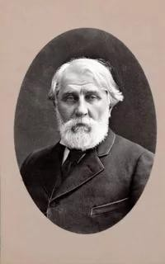
деятельности, посвященный 200-летию И.С. Тургенева

Цель мероприятия: проверить знания обучающихся о жизни и творчестве И.С. Тургенева, педагогическо-
профессиональное совершенствование библиотекаря при подготовке уроков.
Викторина «Когда давно забытое
названье…»
Цупаева Бакытканым Сайдогумаровна
– библиотекарь государственного бюджетного общеобразовательного учреждения средней
общеобразовательной школы с.
Переволоки муниципального района
Безенчукский Самарской области.

Семья и ранние годы И.С.  Тургенева | Вопрос №1 | Вопрос №2 | Вопрос №3 | Вопрос №4 | Вопрос №5
Увлечения  И.С.  Тургенева | Вопрос №1 | Вопрос №2 | Вопрос №3 | Вопрос №4 | Вопрос №5
Любовь и муза И.С.  Тургенева | Вопрос №1 | Вопрос №2 | Вопрос №3 | Вопрос №4 | Вопрос №5
Творчество И.С.  Тургенева | Вопрос №1 | Вопрос №2 | Вопрос №3 | Вопрос №4 | Вопрос №5
Интересные факты из жизни писателя | Вопрос №1 | Вопрос №2 | Вопрос №3 | Вопрос №4 | Вопрос №5

5 баллов

Где и когда родился Тургенев?

7 баллов

Сколько детей было в семье?

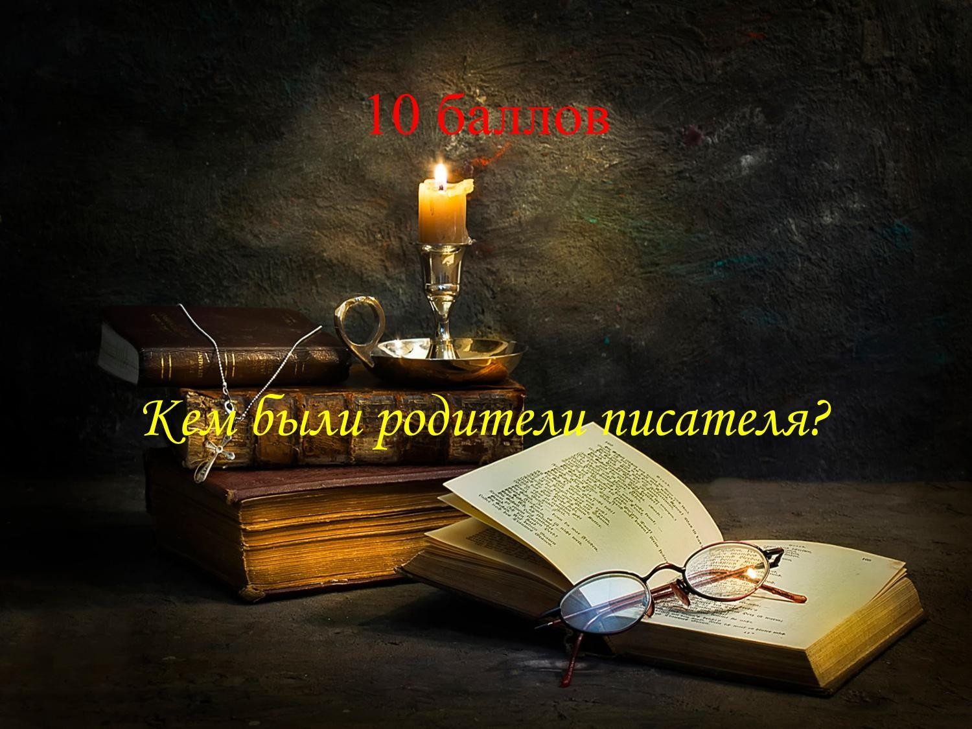

15 баллов

«Мне нечем помянуть своего детства,
говорил Тургенев. – Ни одного
светлого воспоминания…» Эти строки
о воспитании матери. Что Тургенев
имел в виду?

18 баллов

Сколько лет было И.С. Тургеневу,
когда он успешно сдал
вступительные экзамены и стал
студентом словесного отделения
Московского университета?

7 баллов

Живой, впечатлительный, не по годам развитый мальчик
внимательно прислушивался к разговорам взрослых, охотно общался с
дворовыми людьми, от которых узнавал много нового и интересного:
разные истории, рассказы, предания, бывальщины. Игрушки мало
занимали его. С большей охотой проводил он время, гуляя в парке, где
у него были свои любимые уголки, удил рыбу в пруду, ловил птиц. Его
часто можно было видеть среди лесников и охотников Спасского,
которые учили его стрелять из ружья, узнавать повадки диких уток,
перепелок, куропаток и певчих птиц. Постепенно в мальчике
зародилась страсть к этому ремеслу. Назовите одно из увлечений
писателя.

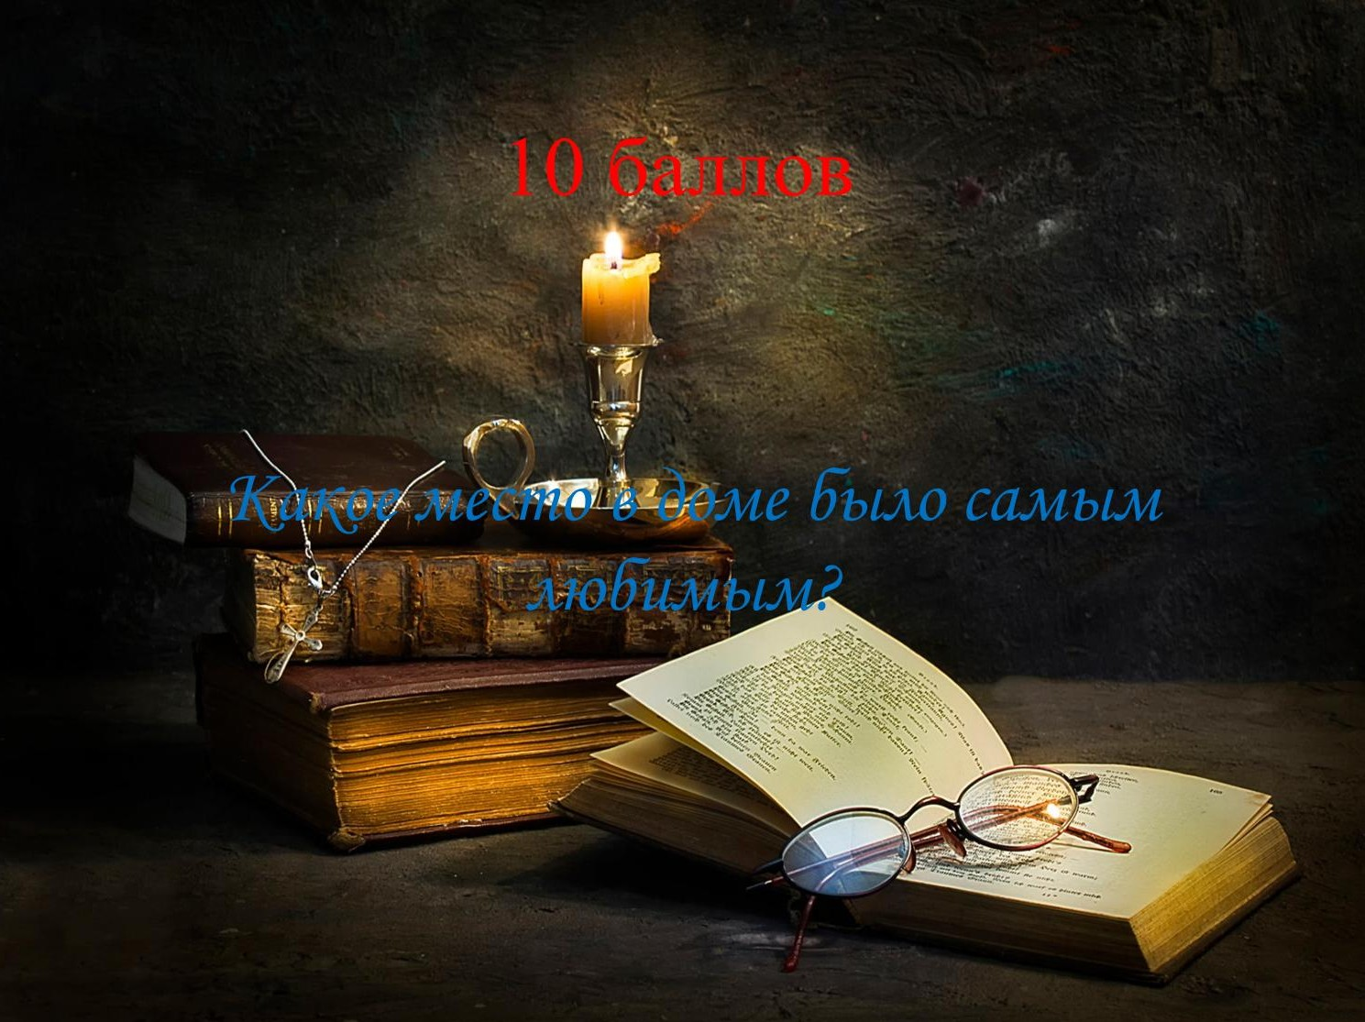

25 баллов

И.С. Тургенев усердно постигал
премудрости немецкой
философии, а в свободное любил
посещать….
О чем речь?

20 баллов
Иван Тургенев увлекался данной игрой с детства,
изучал теорию игры, выписывал тематические
журналы, собрав целую библиотеку. Он был
превосходным игроком и получил всемирное
признание как знаток игры. Тургенев принимал
участие в состязаниях с известными
иностранными игроками и часто становился
победителем. В 1870 году в немецком Баден-
Бадене, где тогда жил писатель, Тургенева
избрали вице-президентом международного
конгресса данной игры. О какой игре идет речь?

15 баллов
В середине и конце 30-х годов Иван Сергеевич очень много писал для
оттачивания писательского навыка. На одно из своих произведений он
получил критический отзыв Белинского. Это событие оказало большое
влияние на творчество Тургенева, кратко описанное в этой статье. Ведь
дело было не только в том, что великий критик исправил ошибки
неопытного вкуса «зелёного» писателя. Иван Сергеевич изменил свои
взгляды не только на искусство, но и на саму жизнь. Путём наблюдений
и анализа он решил изучить реальную действительность во всех её
ипостасях. Поэтому, помимо литературных занятий, Тургенев увлёкся
этой наукой, причём настолько серьёзно, что подумывал о профессорской
деятельности на кафедре какого-нибудь университета. Желание
подтянуть эту область знаний привело его уже в третий по счёту
университет – Берлинский. Что это за наука?

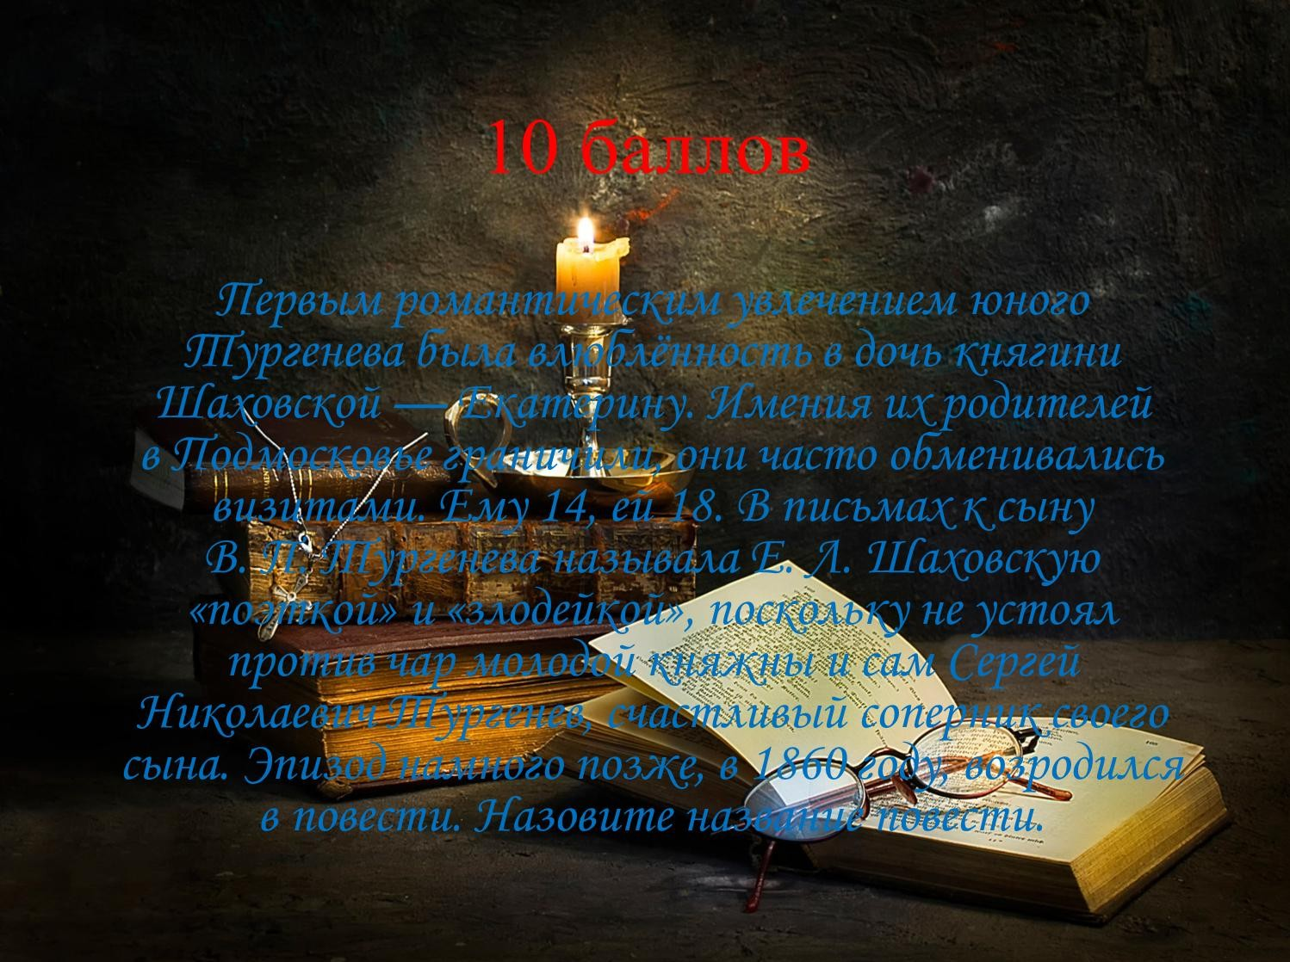

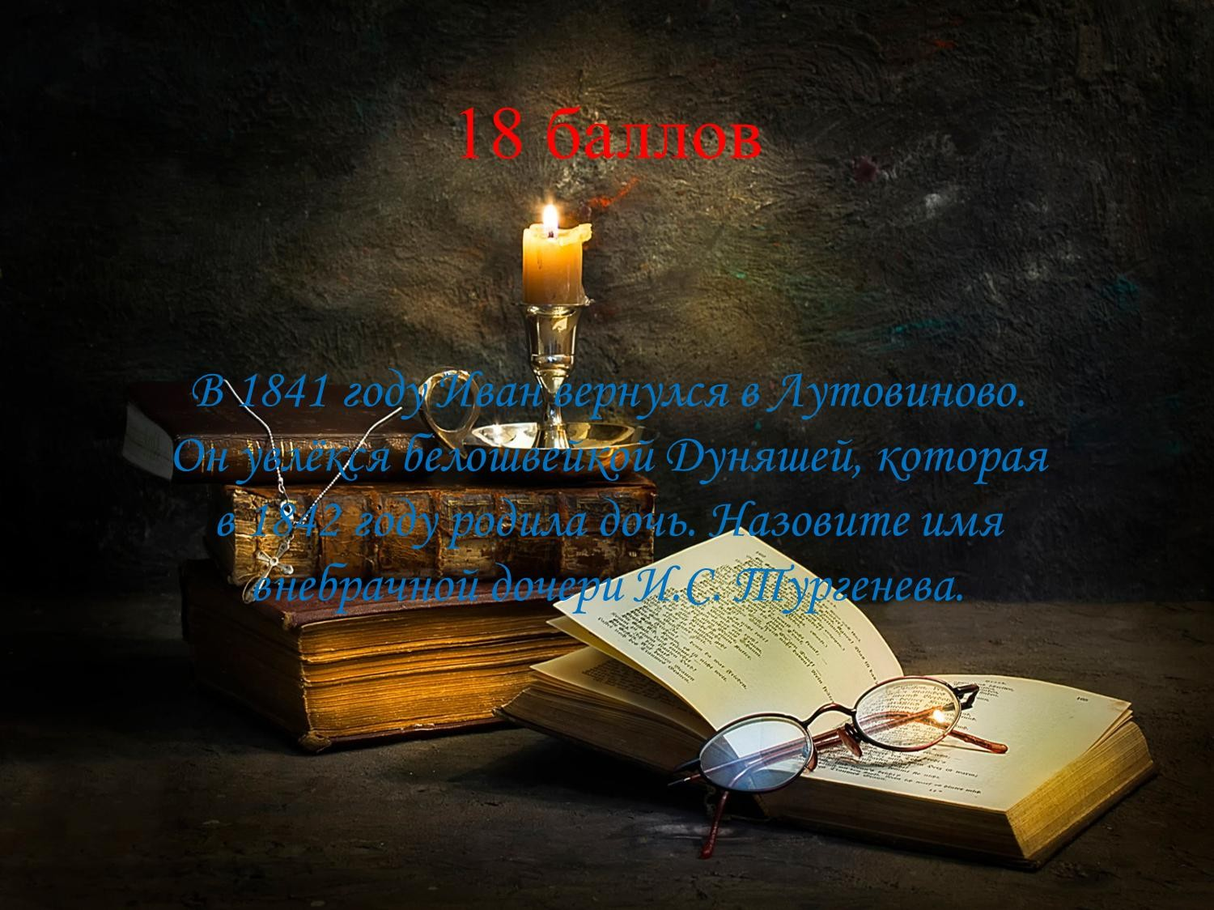

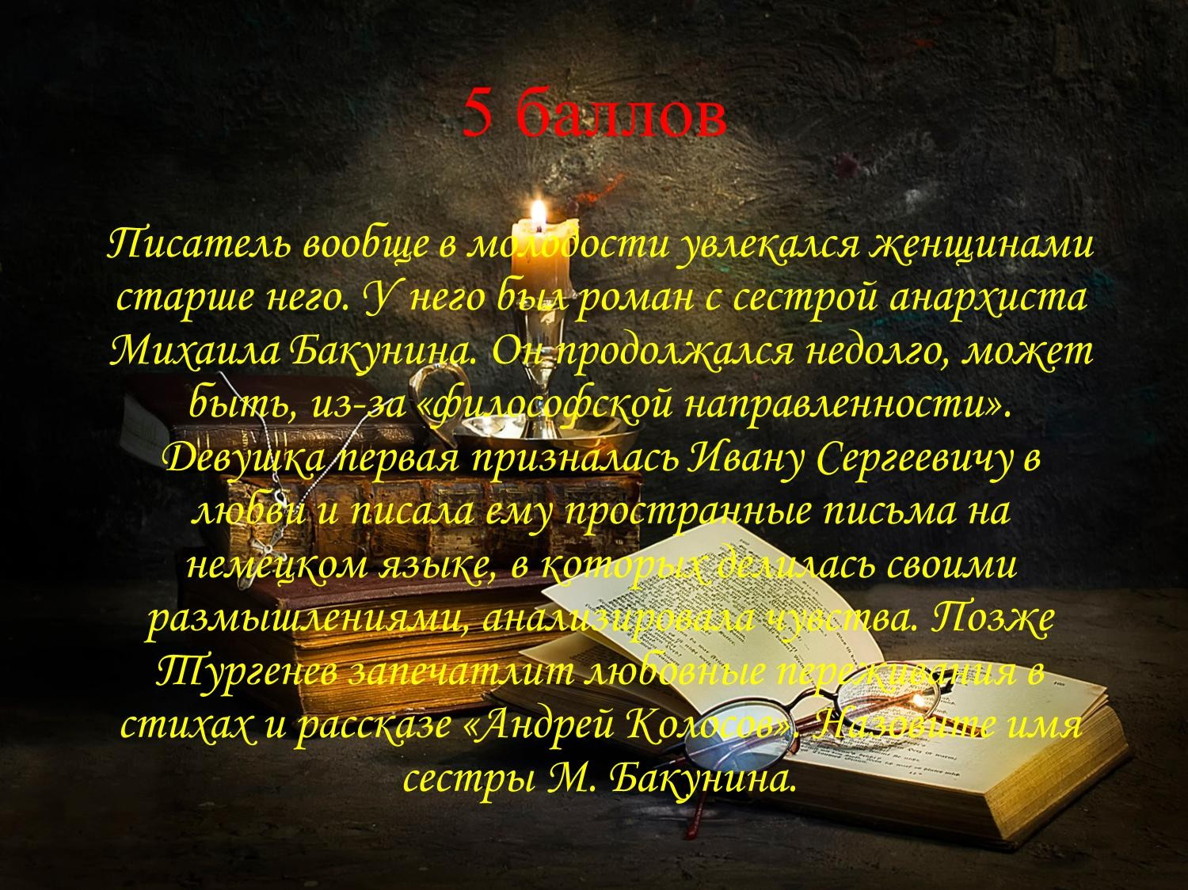

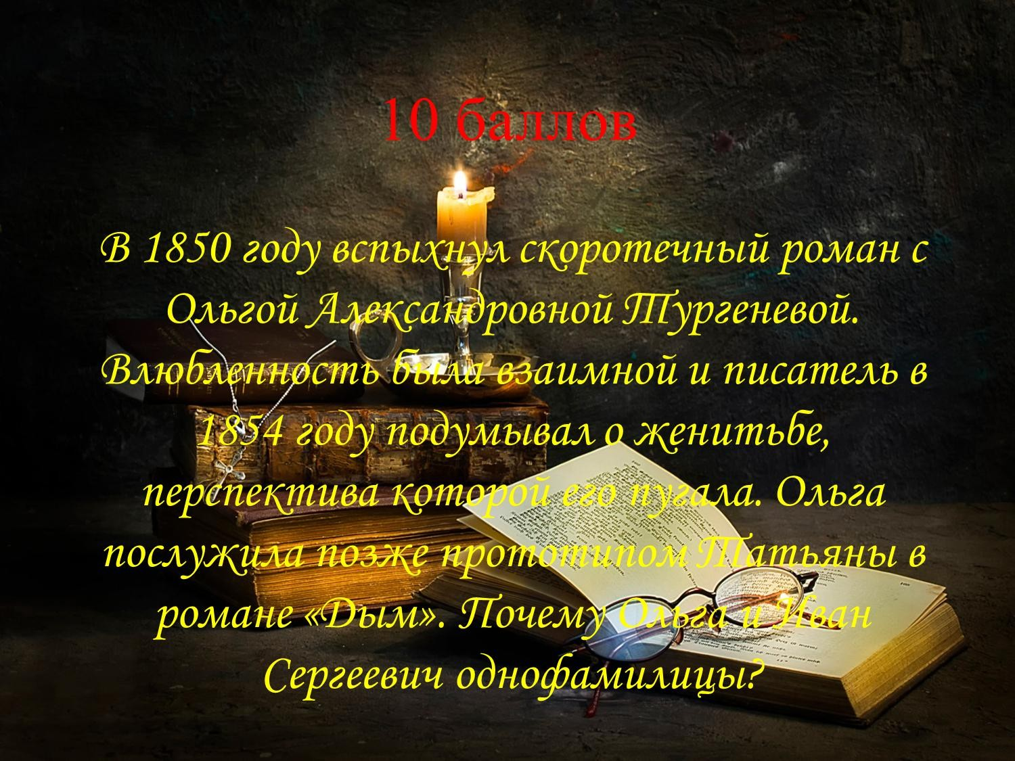

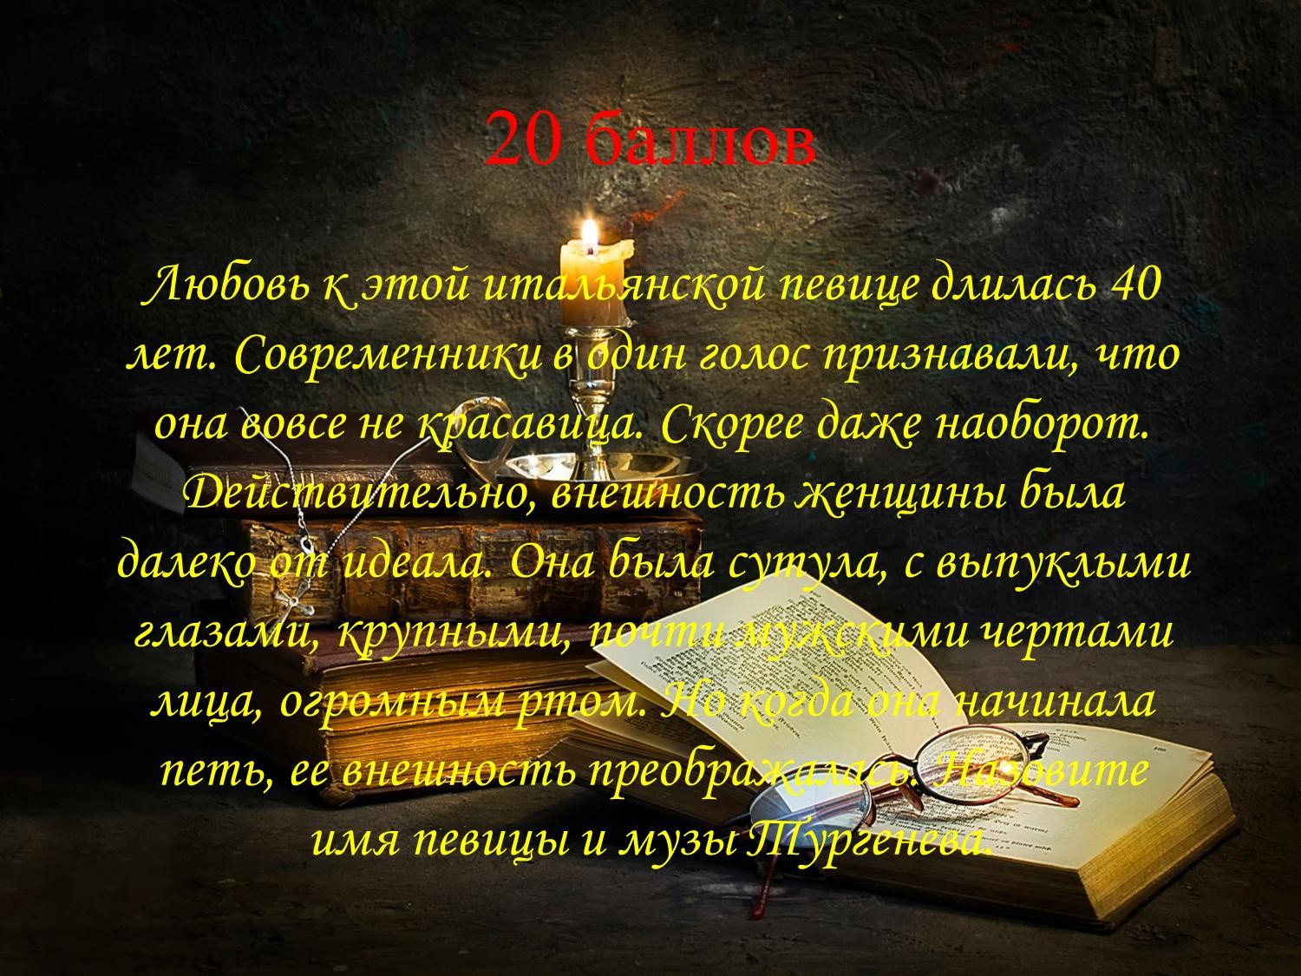

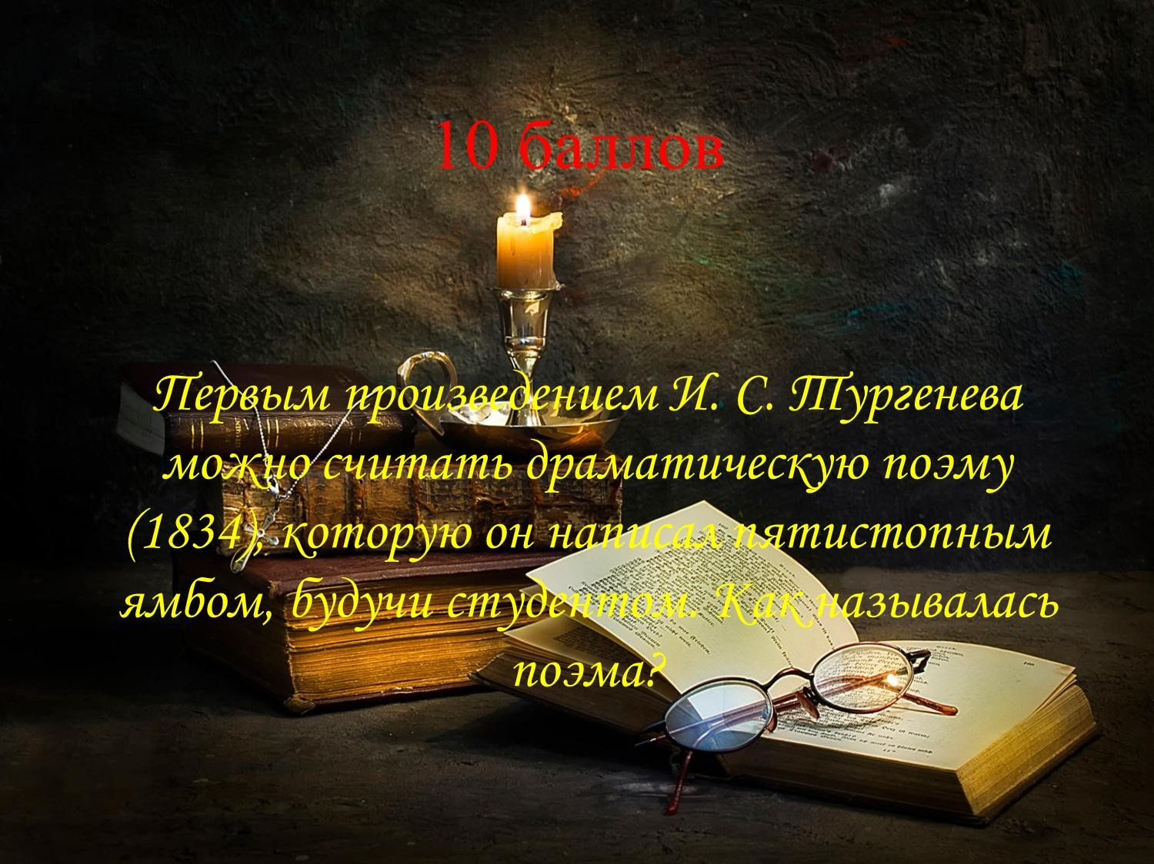

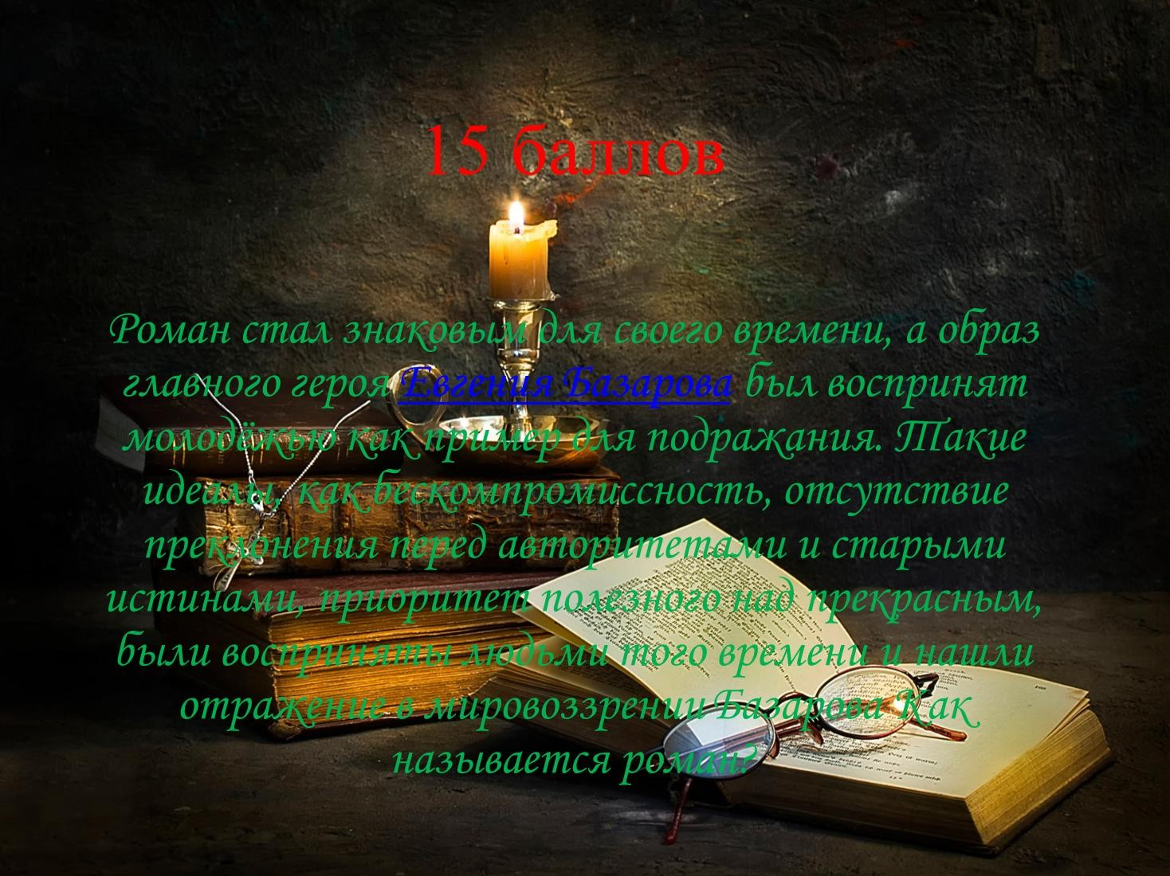

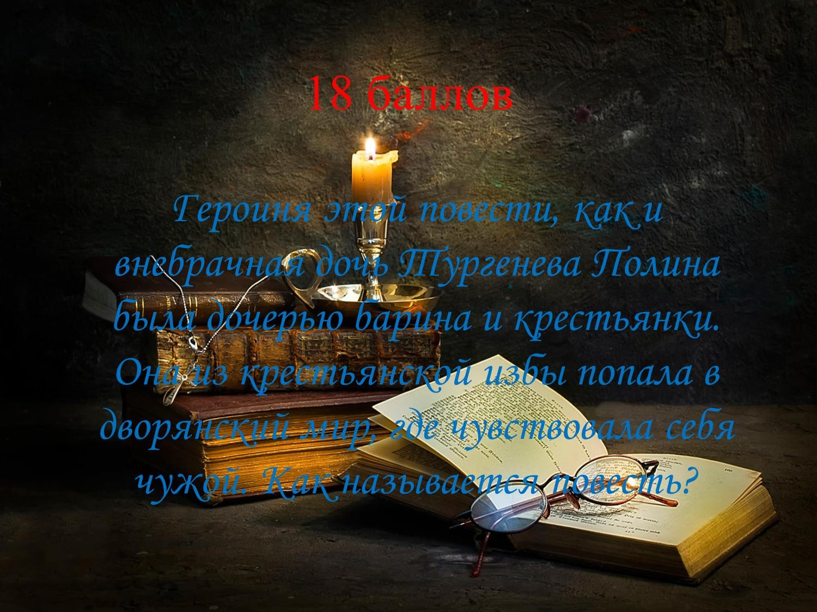

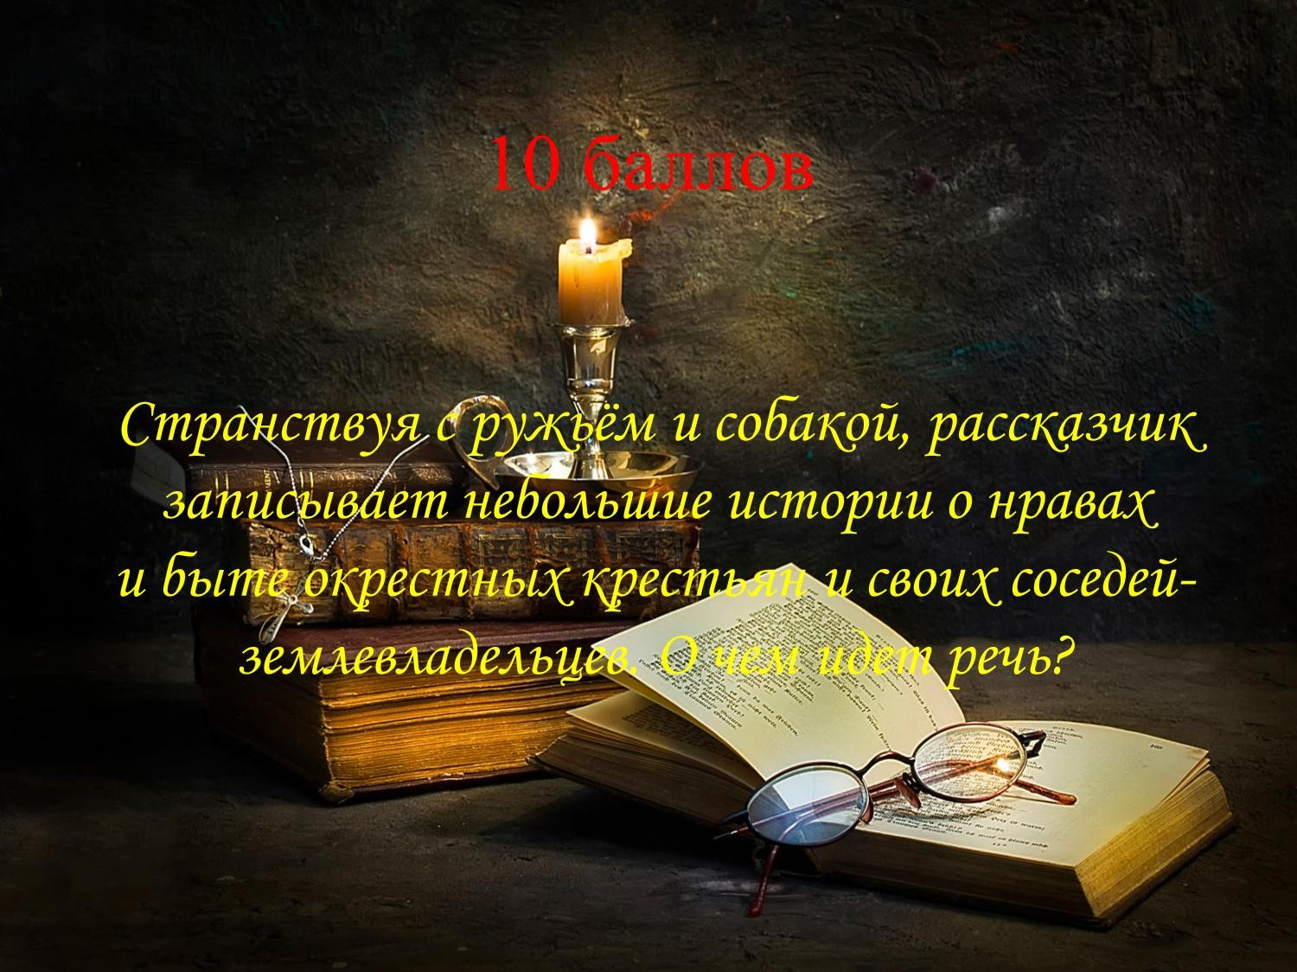

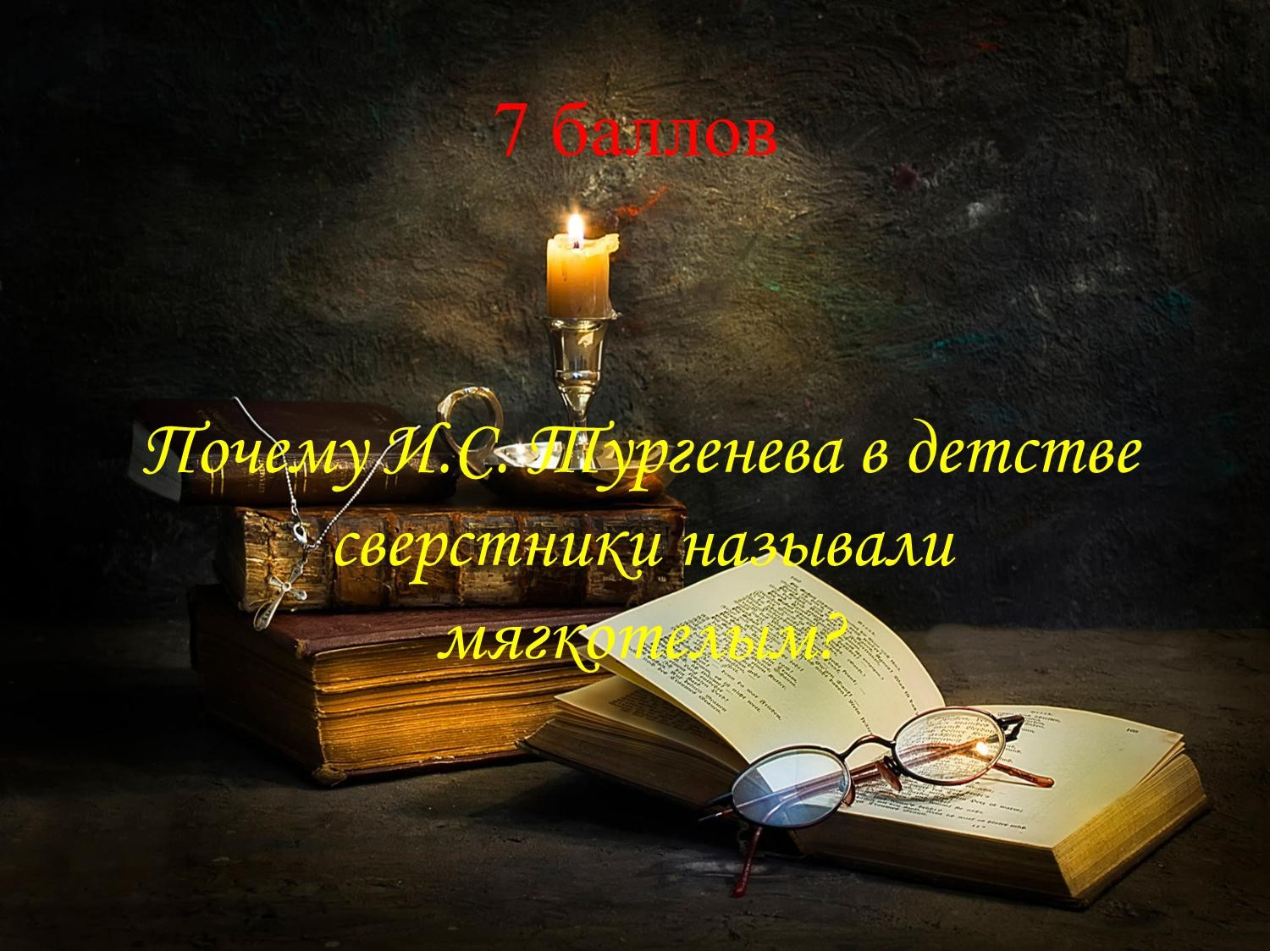

15 баллов

Продолжите цитату: Берегите наш язык, наш прекрасный русский язык – это клад, это достояние, переданное нам нашими
предшественниками! Обращайтесь
почтительно с этим могущественным орудием; в руках умелых…

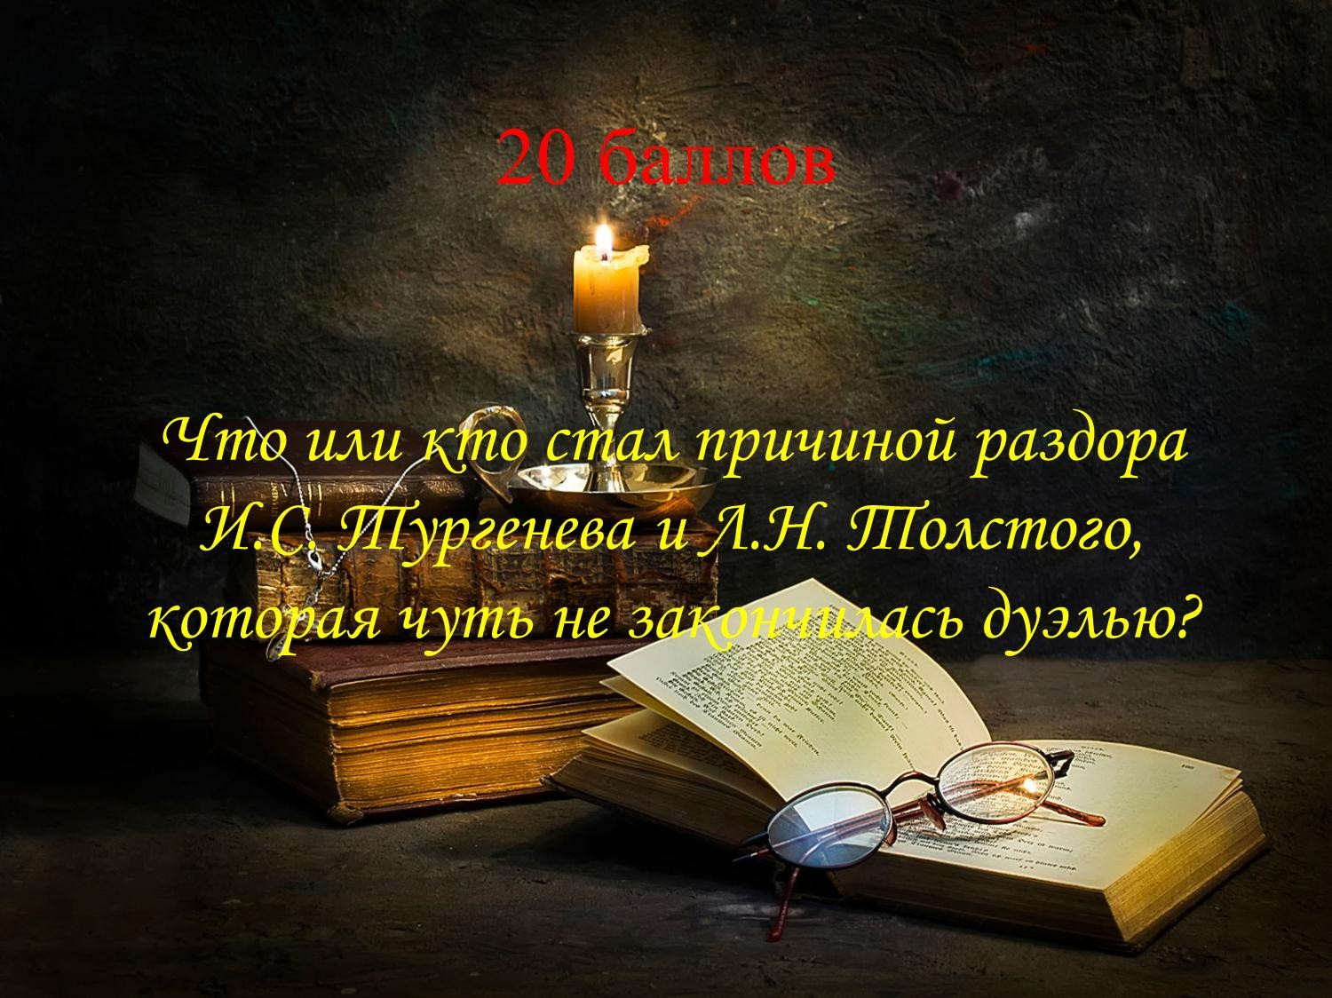

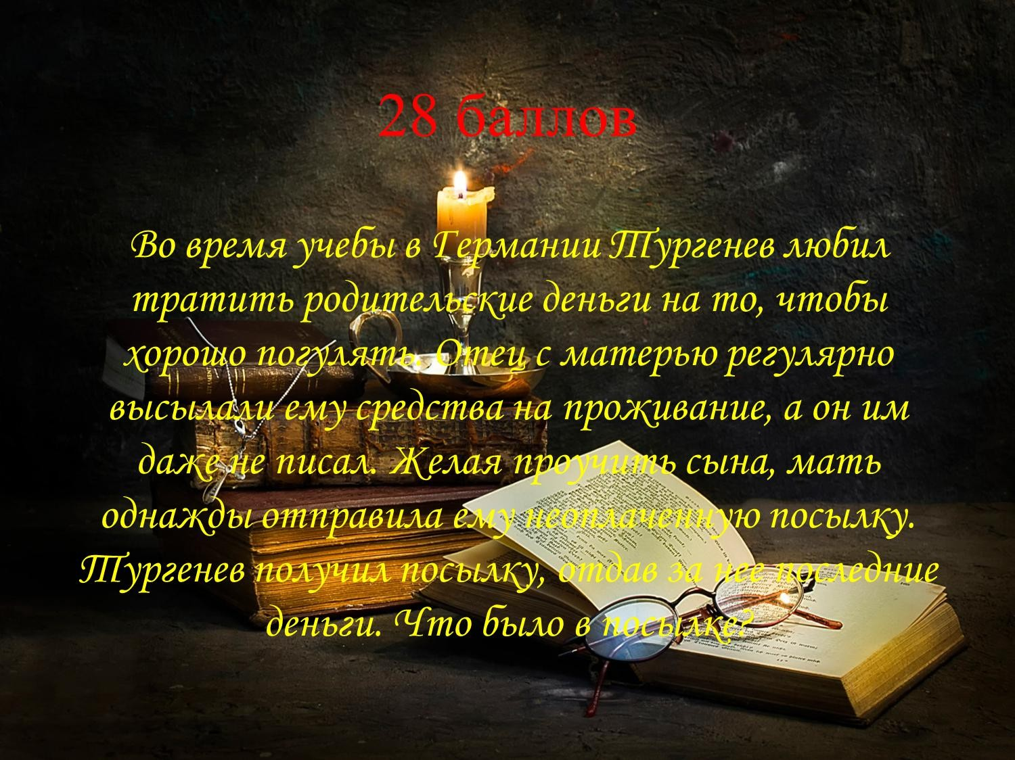

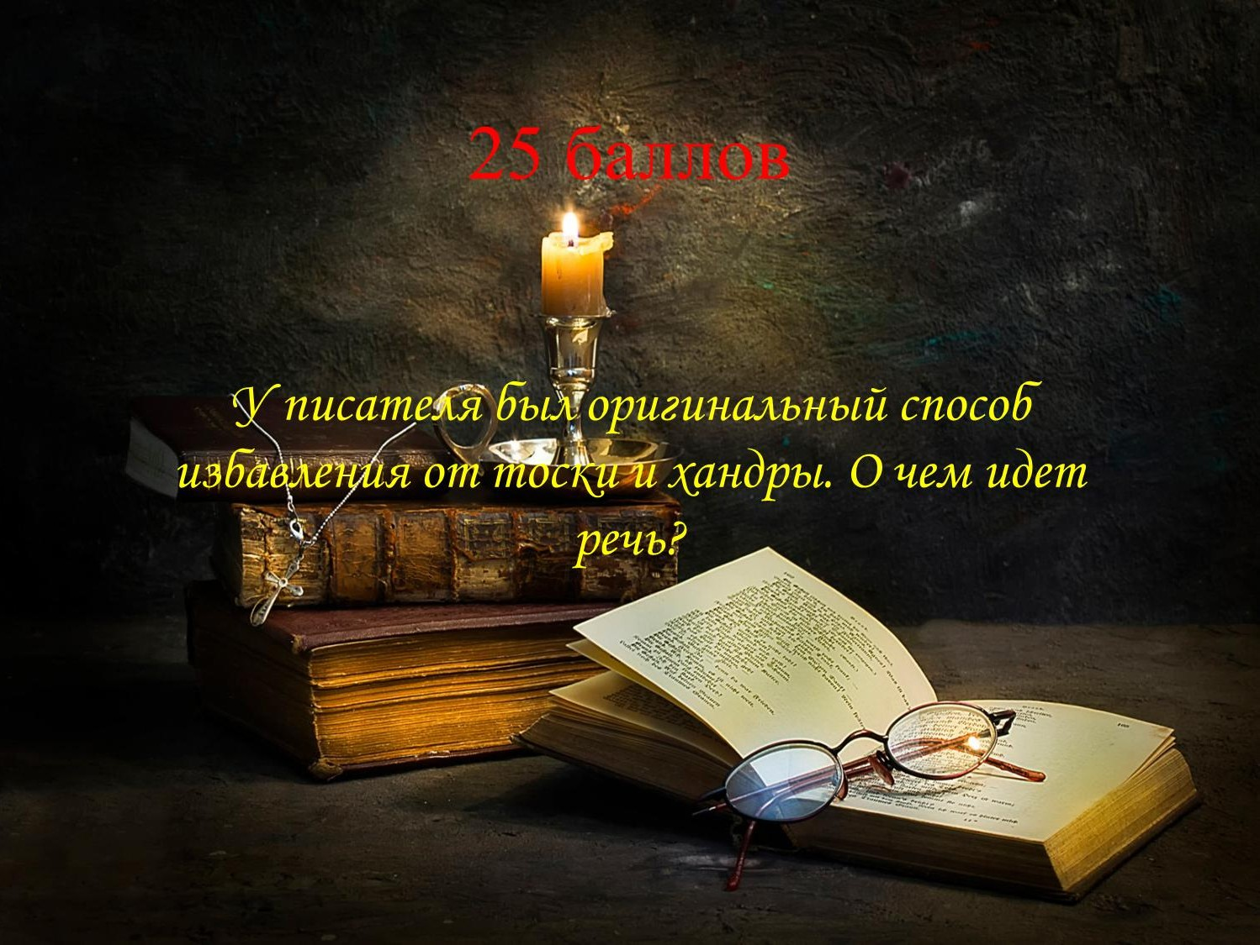

Родился 9 ноября 1818 г., Орёл, Орловская губерния, Российская империя

3 сына, Иван был вторым

Мать - Варвара Петровна урожденная Лутовинова,
- женщина властная, умная и достаточно
образованная, красотой не блистала. Была она
небольшого роста, приземистой нее блистала. Была она небольшого роста, приземистой, с широким
лицом, попорченным оспой. И лишь глаза были
хороши: большие, темные и блестящие. Отец Сергей Николаевич – офицер, происходил из старинного
дворянского рода. Он был моложе Варвары Петровны на шесть лет. Участник Отечественной войны 1812 года, кавалер ордена Святого Георгия.

Варвара Петровна воспитывалась в доме отчима, затем дяди, страдания не лучшим образом отразились на ее
характере. Своенравная, капризная, истеричная, к детям своим она относилась неровно. Порывы заботливости, внимания и нежности сменялись приступами
ожесточения и мелкого тиранства. По ее приказу детей наказывали за малейшие проступки, а иногда и без всякой причины. «Редкий день проходил без розог; когда я отваживался спросить, за что меня наказывали, мать
категорически заявила: «Тебе об этом лучше знать, догадайся»

15 лет

Охота

В доме Тургеневых была довольно
большая библиотека. В огромных шкафах хранились произведения античных писателей и поэтов, сочинения
энциклопедистов; произведения русских литераторов, а также книги по истории, естествознанию, ботанике. Тургенев
порой проводил целые дни.

Посещал театры и концерты. Музыка и театр были для писателя истинной потребностью. Он слушал оперы
Моцарта и Глюка, симфонии Бетховена, смотрел драмы Шекспира и Шиллера

Шахматы

Философия

Повесть «Первая любовь»

Полина (Пелагея)

Татьяна

Ольга Александровна Тургенева была дочерью двоюродного брата И.С. Тургенева Александра Тургенева

Полина Виардо-Гарсиа

И. С. Тургенева можно считать
драматическую поэму «Стено» (1834), которую он написал пятистопным
ямбом, будучи студентом, а в 1836 году показал своему университетскому преподавателю П. А. Плетневу.

Небольшая рецензия на книгу А. Н. Муравьева
«Путешествие по святым местам русским» (1836). Много лет спустя Тургенев так объяснял появление этого своего первого печатного произведения: «Мне тогда только что минуло семнадцать лет, я был студентом С.-
Петербургского университета; родственники мои, ввиду обеспечения моей будущей карьеры, отрекомендовали меня
Сербиновичу, тогдашнему издателю «Журнала
Министерства просвещения». Сербинович, которого я видел всего один раз, желая, вероятно, испытать мои
способности, вручил мне... книгу Муравьева с тем, чтобы я разобрал ее; я написал нечто по ее поводу — и вот теперь, чуть не через сорок лет, я узнаю, что это «нечто»
удостоилось тиснения».

Роман «Отцы и дети»

Повесть «Ася»

Цикл произведений под общим названием «Записки охотника»

Анатомической особенностью писателя была тонкая теменная кость. Из-за
этого он не раз терял сознание, если ударялся головой, что всегда вызывало
насмешки одноклассников, поэтому считали Ивана мягкотелым и слабохарактерным человеком.

…оно в состоянии совершать чудеса.»

Л.Н. Толстого возмутило, что Полина, внебрачная дочь Ивана Сергеевича, шьет одежду бедным, чтобы заработать на
жизнь. Спор чуть не перерос в драку, в итоге Толстой вызвал приятеля на
дуэль на пистолетах. Правда, потом они помирились.

Иван Сергеевич обнаружил там кирпичи

Он одевал комический колпак и
становился в угол. В ожидании, когда грусть пройдет, он мог простоять час и больше

